重庆师范大学2025年博士研究生报考缴费方式

校内人员扫描二维码用学号或工号登录报名系统，选择报名项目后即可报名缴费；校外人员扫描二维码进入报名系统，选择报名项目后需先注册后再报名缴费。

1、使用电脑客户端报名，首先登录网址http://cwcwx.cqnu.edu.cn/xysf/publish/index.aspx进入重庆师范大学通用报名系统；按提示选择报名项目进行报名缴费。

2、手机端：

校内人员：
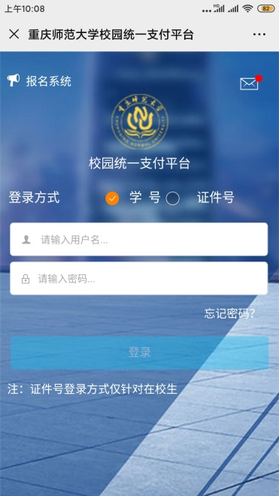
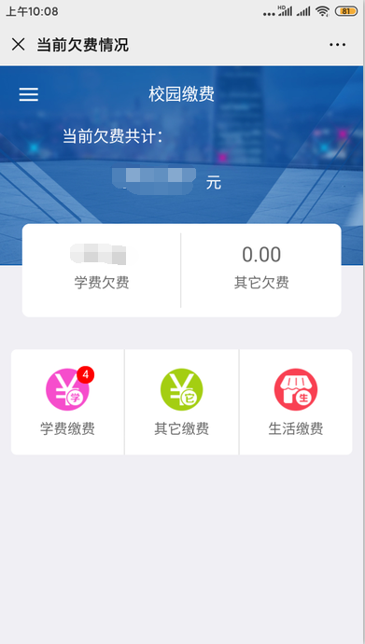
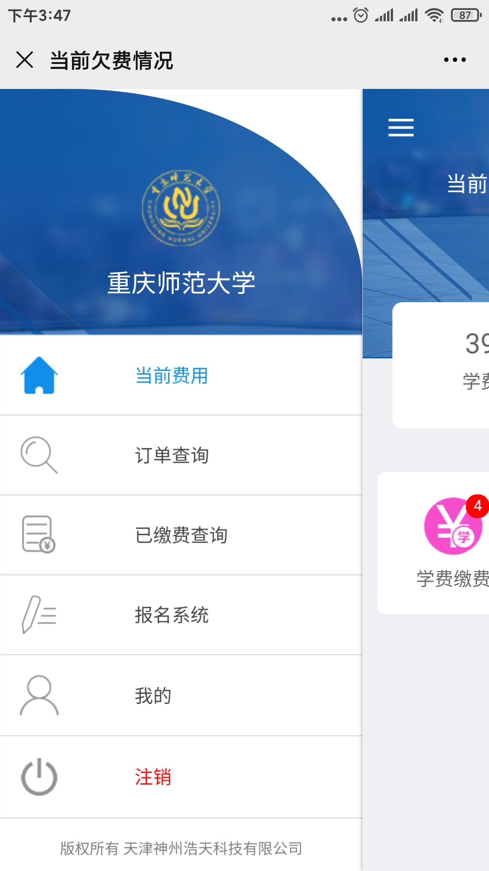

扫描二维码：

进入重庆师范大学校园统一支付平台。
用户名：学号/工号
密码：身份证后 6位

校外人员：
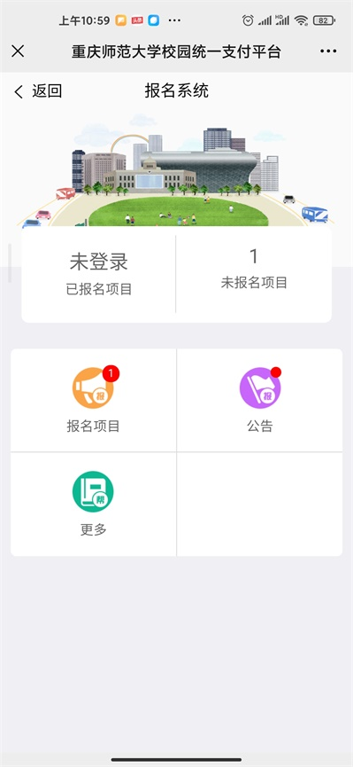

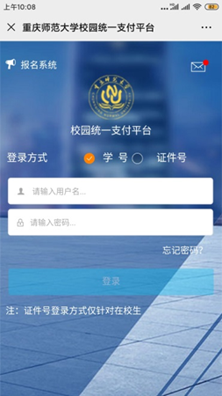
扫描二维码：

进入重庆师范大学校园统一支付平台。

